
JESIENNY KONKURS FOTOGRAFICZNY
PT. „BARWY JESIENI”
Wszystko wskazuje na to, że jesień już wkrótce ubarwi drzewa.
Zapewne wielu z Was będzie chciało uwiecznić te piękne kolory na zdjęciach. Dlatego organizujemy konkurs dla uczniów naszej szkoły na najlepsze jesienne zdjęcie.
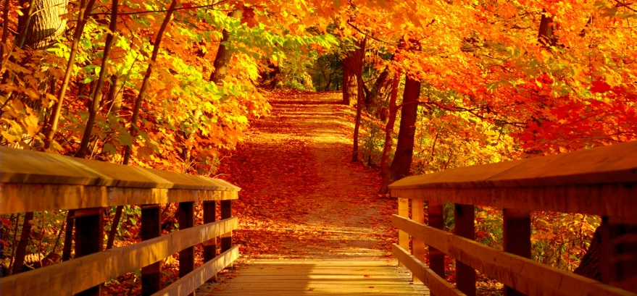
Tematem przewodnim jest oczywiście jesień.
Pokażcie nam, jak ją postrzegacie, czy udało Wam się ją odszukać.
A może jest Waszą ulubioną porą roku?

Aby wziąć udział w konkursie, wystarczy dostarczyć swoje zdjęcie
do p. Joanny Franasowicz.
Uczestnik może zgłosić maksymalnie 1 zdjęcie w formacie 15x21 cm.
Termin nadsyłania zdjęć: 30.10.2018 r.
Ogłoszenie wyników konkursu: 09.11.2018 r.
Kiedy zobaczycie pierwsze kolorowe liście, chwytajcie za aparat i do dzieła!

Zapraszamy do udziału w konkursie!

